Ngày 24 tháng 09 năm 2025 | Họ và tên giáo viên: Nguyễn Thanh Sơn  Tổ chuyên môn:Tiếng Anh- GDTC -Nghệ thuật
TÊN BÀI DẠY: CHỦ ĐỀ 2: CUỘC SỐNG TƯƠI ĐẸP
Môn học/Hoạt động giáo dục: Nghệ thuật (Âm nhạc) lớp: 6
Thời gian thực hiện: (4 tiết)

Tiết 5 - Học bài hát: Đời sống không già vì có chúng em

I. MỤC TIÊU
1. Về kiến thức:
- Hát thuộc lời, đúng cao độ, trường độ bài Đời sống không già vì có chúng em
2. Về năng lực:
- Về năng lực chung: năng lực thể hiện âm nhạc, cảm thụ và hiểu biết âm nhạc
- Về năng lực chuyên biệt:
+ Biết thể hiện đúng sắc thái bài hát và bằng các hình thức hát lĩnh xướng, nối tiếp, hòa giọng.
+ Cảm nhận được giai điệu, nội dung, sắc thái của bài hát Đời sống không già vì có chúng em
+ Biết tự sáng tạo thêm các ý tưởng để thể hiện bài hát Đời sống không già vì có chúng em
3. Về phẩm chất:
- Qua việc cảm thụ nội dung và giai điệu vui nhộn của bài hát, HS cảm nhận vẻ đẹp của tuổi thần tiên với sự hồn nhiên, trong sáng. Từ đó, có thêm niềm tin, khát khao vươn đến cuộc sống tươi đẹp và hạnh phúc.
II. THIẾT BỊ DẠY HỌC VÀ HỌC LIỆU
1. Giáo viên:SGK, SGV, đàn Piano, nhạc cụ gõ, Laptop ( nghe – nhìn) và các tư liệu file âm thanh phục vụ cho tiết dạy.

2. Học sinh: SGK Âm nhạc 6, nhạc cụ gõ. Tìm hiểu trước thông tin phục vụ cho bài học.
III. TIẾN TRÌNH DẠY HỌC
1. Hoạt động 1: Khởi động (Mở đầu)( 5 phút)
a. Mục tiêu: Tạo tâm thế học tập, tạo hứng khởi cho HS thông qua hoạt động.
b. Nội dung: HS xem video, hát và vận động theo yêu cầu
c. Sản phẩm: HS thực hiện theo yêu cầu của GV
d. Tổ chức thực hiện:
GV Trình chiếu video, HS quan sát màn hình và hát kết hợp vận động cơ thể hoặc GV làm mẫu cho HS vận động theo nhạc.
- GV nhận xét, đánh giá giới thiệu vào bài mới.
(Cho HS xem tranh, ảnh, video minh họa các nội dung liên quan giới thiệu chủ đề Cuộc sống tươi đẹp.)Hôm nay thầy trò mình cùng đến với một bài hát của nhạc sĩ Trịnh Công Sơn – Đời sống không già vì có chúng em.
2. Hoạt động 2: Hình thành kiến thức mới (Khám phá)(20 phút)
* Kiến thức 1: Học hát: Đời sống không già vì có chúng em
a. Mục tiêu:Hát thuộc lời, đúng cao độ, trường độ bài Đời sống không già vì có chúng em
b. Nội dung: HS nghe, hát bài hát Đời sống không già vì có chúng em
c. Sản phẩm: HS đưa ra được câu trả lời phù hợp với câu hỏi GV đưa ra
d. Tổ chức thực hiện:
1.Học hát
a. Hát mẫu, cảm thụ âm nhạc.
- GV cho học sinh nghe bài hát: Đời sống không già vì có chúng em
- HS nghe bài hát Đời sống không già vì có chúng emkết hợp vỗ tay theo phách để cảm nhận nhịp điệu.
- GV nhận xét, sửa sai (nếu có).
b. Giới thiệu tác giả.
- Cá nhân/nhóm HS trình bày phần tìm hiểu về nhạc sĩ Trịnh Công Sơn(nếu có).
- HS xung phong phát biểu tìm hiểu về bài hát.
- GV nhận xét, bổ sung thông tin.
- GV giới thiệu sơ lược về nhạc sĩ Trịnh Công Sơn:
Nhạc sĩ Trịnh Công Sơnsinh năm 1939, tại Huế. Ông được coi là một nhạc sĩ lớn của âm nhạc, tân nhạc Việt Nam với hơn 600 ca khúc, tiêu biểu như: Hạ trắng, Để gió cuốn đi, Em là bông hồng nhỏ, Tuổi đời mênh mông, Nối vòng tay lớn…. -Âm nhạc của ông giàu tình cảm, ca từ mang tính triết lí sâu sắc. Để tôn vinh nhạc sĩ, tên của ông đã được đặt cho các đường phố ở Hà Nội, Huế, TP Hồ Chí Minh.
c. Tìm hiểu bài hát.
- Cá nhân/nhóm HS tìm hiểu giai điệu lời ca, nội dung bài hát trong SGK hoặc qua phần tìm hiểu trước.
- GV nhận xét, bổ sung nội dung bài hát cùng HS. (Giai điệu: Vui nhộn, rộn ràng, lời ca trong sáng, giàu hình ảnh. Nội dung bài hát vẽ lên một bức tranh tươi đẹp của tuổi thần tiên với sự hồn nhiên, trong sáng.
d. Khởi động giọng.
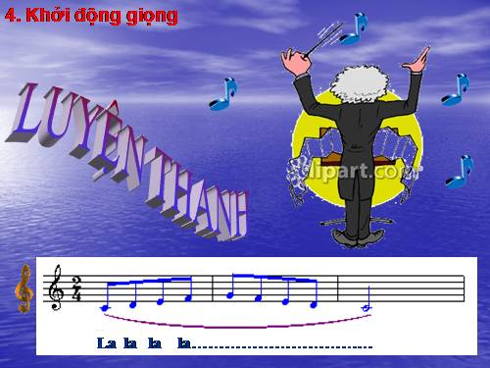

- GV hướng dẫn học sinh khởi động giọng theo mẫu tự chọn.
- HS khởi động giọng theo mẫu của GV.
e. Dạy hát.

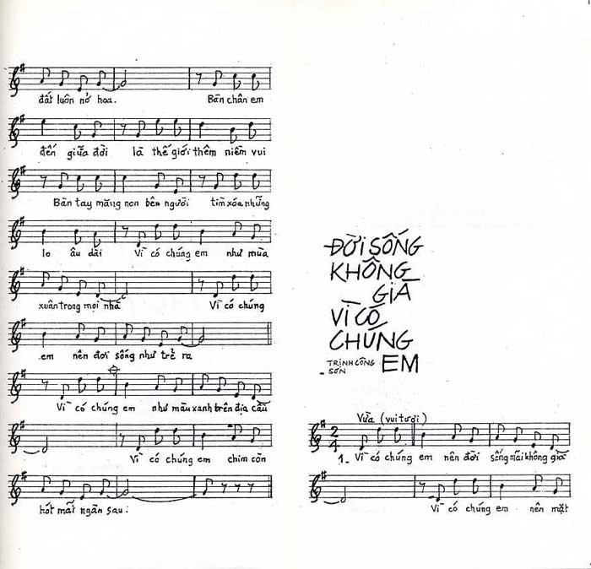

- GV lần lượt dạy từng đoạn, từng câu theo lối móc xích.
- GV đàn/hát mẫu câu đầu 1 – 2 lần, bắt nhịp cho cả lớp hát.
- Hướng dẫn HS hát từng câu và hát kết nối các câu, ghép đoạn 1, đoạn 2 và hoàn thiện cả bài. GV sửa những chỗ HS hát sai (nếu có).
- GV hướng dẫn HS kết hợp vỗ tay theo phách, theo nhịp.
Lưu ý: Sửa các quãng nhảy. Tiếng hát ngân đủ trường độ
2. Hát theo các hình thức

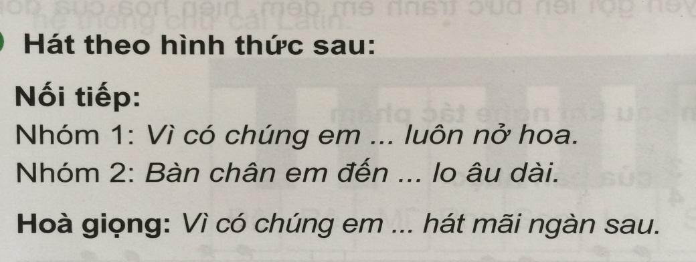

- GV tổ chức luyện tập cho HS hát theo các hình thức:
+ Hát nối tiếp: Nhóm 1, nhóm 2.
+ Hát hòa giọng: Cả lớp thực hiện.
- HS thực hành luyện tập theo nhóm. GV hỗ trợ HS luyện tập.
3. Hát kết hợp vận động cơ thể theo nhịp điệu
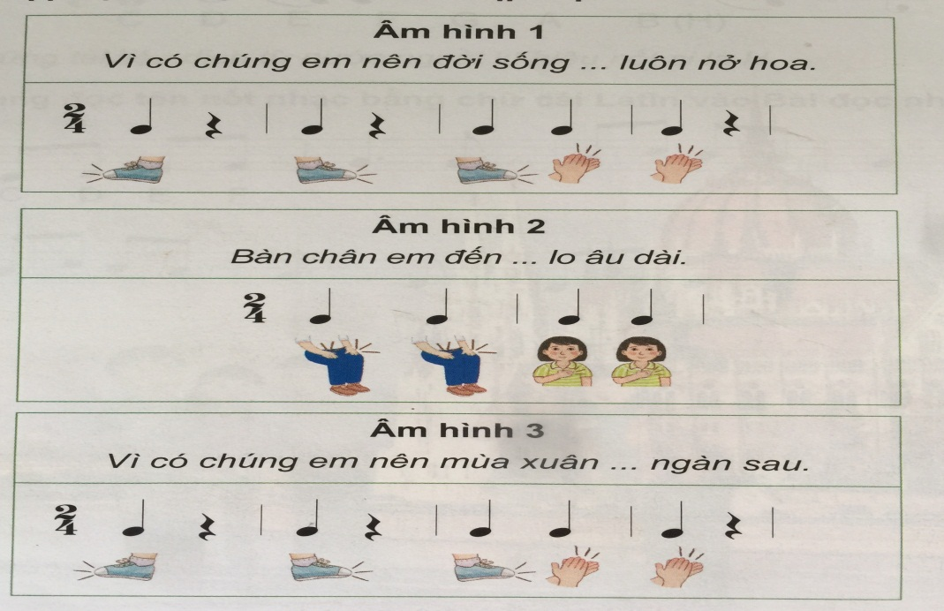
- GV yêu cầu HS kết hợp vận động cơ thể theo nhịp
Lưu ý: Phân hóa trình độ các nhóm HS theo năng lực để đưa ra các yêu cầu, các biện pháp hỗ trợ phù hợp.
GV tổ chức cho các nhóm HS biểu diễn theo các hình thức đã học, lưu ý thể hiện sắc thái to – nhỏ khi hát. Yêu cầu HS tự nhận xét và nhận xét lẫn nhau.
3. Hoạt động 3: luyện tập(10 phút)
a. Mục tiêu: Học sinh luyện tập bài hát theo nhóm
b. Nội dung: HS nghe những lời nhận xét của giáo viên và vận dụng hát theo các hình thức mà GV yêu cầu
c. Sản phẩm: HS hát theo hình thức lĩnh xướng
d. Tổ chức thực hiện:
1. Hát theo hình thức lĩnh xướng

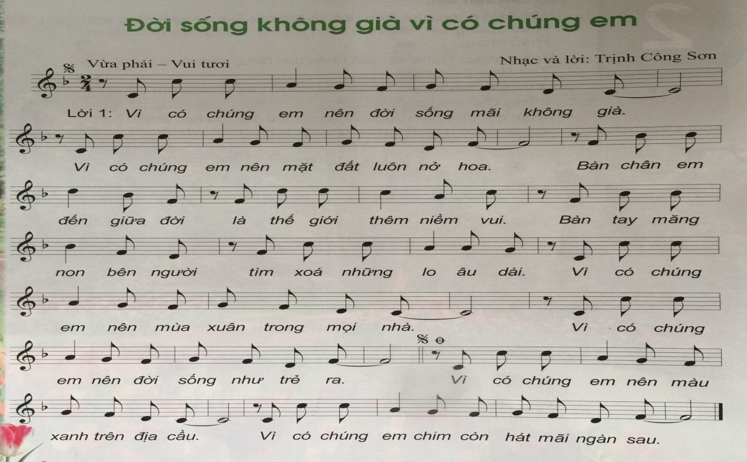

- GV tổ chức luyện tập cho HS hát theo các hình thức:
+ Hát lĩnh xướng: GV hát hoặc chọn 1 HS lĩnh xướng.
- HS thực hành luyện tập theo nhóm. GV hỗ trợ HS luyện tập.
Lưu ý: Phân hóa trình độ các nhóm HS theo năng lực để đưa ra các yêu cầu, các biện pháp hỗ trợ phù hợp.

4. Hoạt động 4: vận dụng(10 phút)
a. Mục tiêu: HS vận dụng- sáng tạo các hiểu biết kiến thức, kĩ năng và tích cực thể hiện bản thân trong hoạt động trình bày
b. Nội dung: HS trình bày, biểu diễn bài hát
c. Sản phẩm: HS năng động, tích cực biểu diễn âm nhạc, cảm thụ và trình bày hiểu biết về âm nhạc
d. Tổ chức thực hiện:
1. Hát và phụ họa
- GV chọn nhóm có phần trình bày tốt nhất lên hát và biểu diễn tại lớp.
- HS biểu diễn bài hát trong các buổi sinh hoạt ngoại khóa ở trường, ở lớp, hát cho người thân nghe hoặc trong các sinh hoạt cộng đồng.
*Tổng kết tiết học:
- GV cùng HS hệ thống lại các nội dung đã học.
*Chuẩn bị bài mới:
Tìm hiểu một vài thông tin về nhạc sĩ Johann Sstrauss IIvà tác phẩmThe Blue danube qua các nguồn tư liệu khác nhau.
Kết thúc bài học

